**{Ejercicio de Git}**

1. Eres colaborador del siguiente repositorio:

<https://github.com/danisanzo/chistes>

1. Lo primero que tienes que hacer es clonarlo.

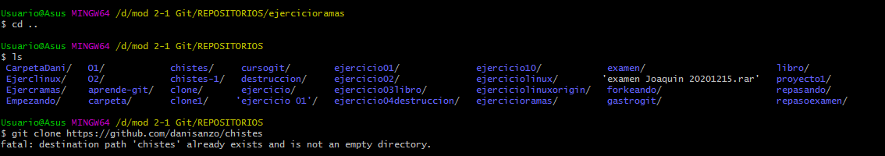

No nos deja clonarlo pues hay una carpeta previa llamada también chistes, asi que lo que hago es cambiar la previa a través del comando mv <nombre antiguo carp> <nombre nuevo carp>

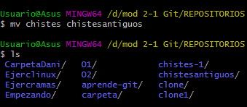

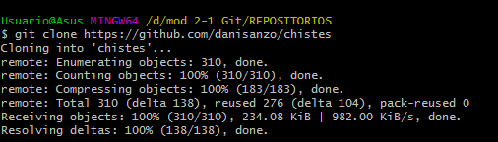

En principio sí me deja, comprobémoslo con el git remote –v



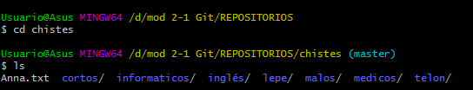

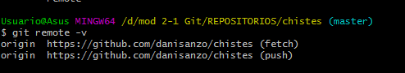

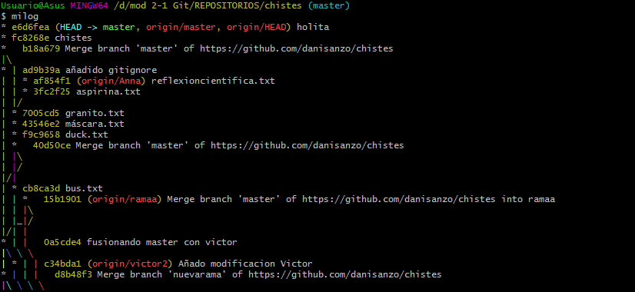

Muchos commits

1. Añade un chiste a cualquiera de los archivos de las categorías que aparecen en las carpetas del repositorio.

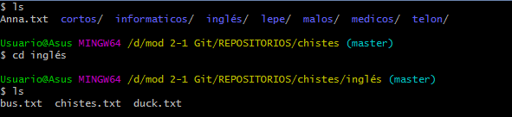

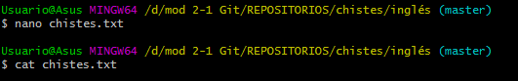

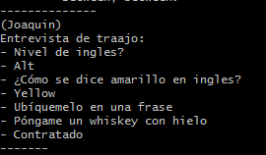

1. Añade los archivos modificados al staging área y haz commit.

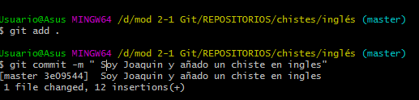

1. Actualiza los cambios en el servidor remoto (si no te deja hacerlo a la primera, analiza por qué)

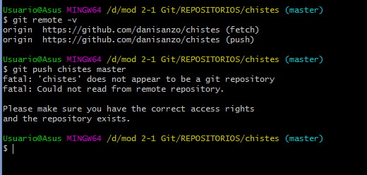

NO puedo hacer push con el nombre de la carpeta, debo hacerlo con origin

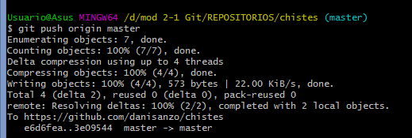

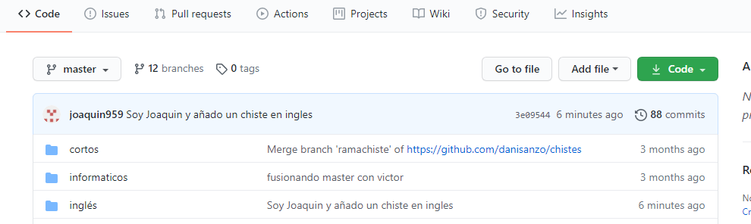

1. Repite los pasos anteriores en un par de categorías más.